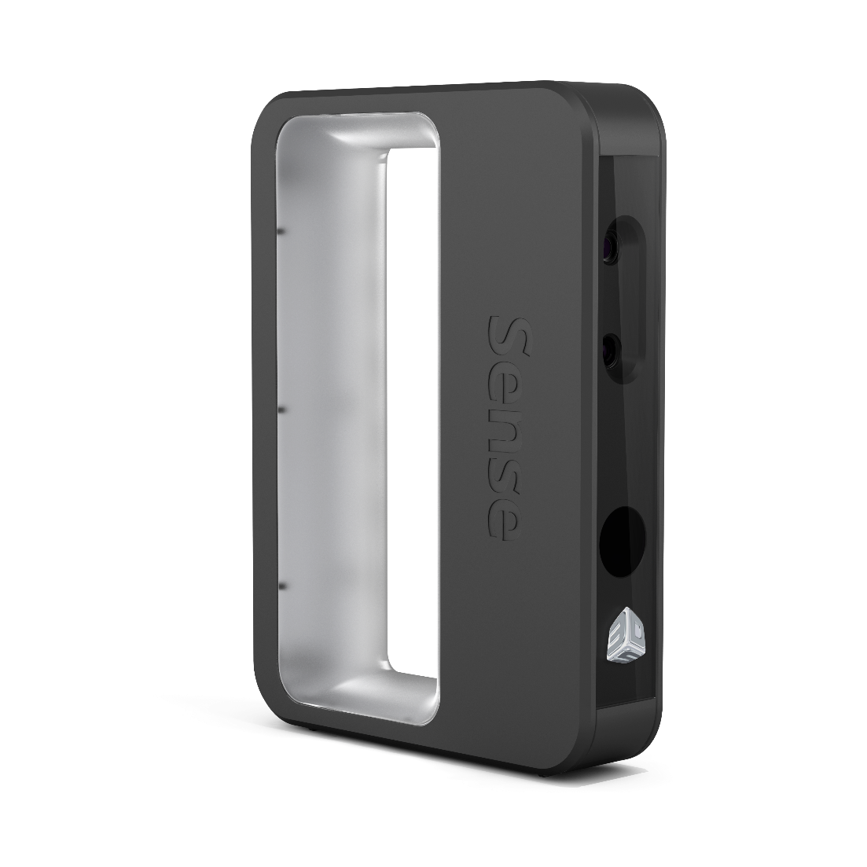

**System Architecture**

Semesterprojekt WS 2017/18

3D-Scanner  
Schienensystem

# Inhaltsverzeichnis

Inhaltsverzeichnis 2

1 Systemschnittstellen 3

1.1 Übersicht 3

1.2 Hauptbestandteile 4

1.2.1 PC 4

1.2.2 Sense Scanner 4

1.2.3 EV3 Brick 4

1.3 Schnittstellen 5

1.3.1 Bluetooth (PC - EV3 Brick) 5

1.3.2 USB (PC - Sense Scanner) 5

# Systemschnittstellen

## Übersicht

Das System besteht aus einigen wesentlichen Bestandteilen, welche wie folgt zusammenspielen:

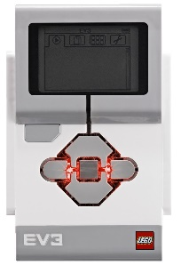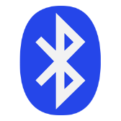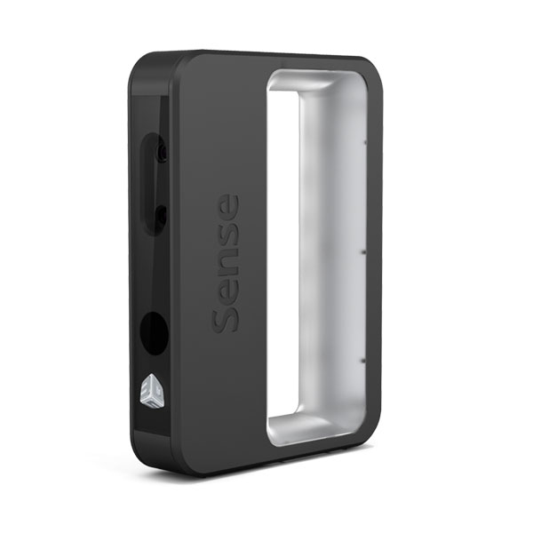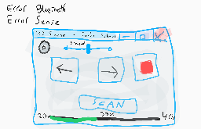

PC

Sense Scanner

EV3 Brick

## Hauptbestandteile

### PC

Ein Rechner stellt im Gesamtsystem die zentrale Steuerungseinheit dar.

Systemvoraussetzung für den Rechner ist Windows 10.

Folgende Softwarekomponenten kümmern sich um die Abbildung der notwendigen Schnittstellen:

* Sense Software
  + Stellt eine Verbindung zu Sense Scanner mittels USB her
  + Erfasst den Scan-Vorgang mit den vom Scanner stammenden 3D-Daten
* Scanner Bedienungsoberfläche
  + Stellt eine Verbindung zum EV3 Brick mittels Bluetooth & RMI her
  + Vom Projektteam entwickelte Kontrolloberfläche
  + Ermöglicht das Starten/Stoppen von Scan-Vorgängen
    - Aktivieren/Deaktivieren der Motoren am EV3 Brick mittels RMI
    - Starten/Stoppen des Scan-Vorgangs der Sense Software

### Sense Scanner

Der Sense 3D-Scanner erfasst die im Fokus befindliche Person (bzw. Objekt) und liefert die Daten für die Sense Software zur Weiterverarbeitung.

### EV3 Brick

Am programmierbaren EV3 Brick sind zwei Motoren angeschlossen, die die Plattform mit dem montierten Sense Scanner antreiben. Der Brick kümmert sich darum, vom PC über RMI stammende Befehle auszuführen (zB das Antreiben der Motoren).

## Schnittstellen

### Bluetooth (PC - EV3 Brick)

PC und EV3 Brick sind über Bluetooth verbunden. Dabei wird ein PAN (Personal Area Network) zwischen Brick und PC eingerichtet. Dies ermöglicht es, dass der PC den Brick über eine IP-Adresse (standardmäßig 10.0.1.1) erreicht und diesen mit RMI-Aufrufen Anweisungen gibt, damit vom PC ferngesteuert beispielsweise die Motoren bewegt werden können.

### USB (PC - Sense Scanner)

Die USB-Verbindung zwischen PC und Sense Scanner dient einerseits der Stromversorgung des Scanners, vor allem aber der Datenübertragung vom Scanner zur Sense Software am PC.